Von der Vision zur Praxis – BAKA auf der BAU 2017

Berlin/München./. Mit dem BAKA Preis für Produktinnovation, der Sonderschau „Innovation Praxis Altbau 2017“, 90 Fachvorträgen, prominent besetzten Talkrunden sowie dem Hochschultag spannt der BAKA Bundesverband Altbauerneuerung zusammen mit seinen Kooperationspartnern einen umfassenden Bogen zu allen Facetten von Bestandsgebäuden. Getreu dem Verbandscredo „Von der Vision hin zur Praxis“, vermitteln die Experten-Altbau Grundlagen- und Expertenwissen für alle Messebesucher. Auch die Aspekte der Nachhaltigkeit, Verbesserung der Energieeffizienz und Qualifizierung aller Planer und Handwerker stehen auf der Agenda des BAKA.

Vom 16. bis 21. Januar 2017 öffnet die Messe BAU in München die Türen für die Fachöffentlichkeit. In Halle B0 erwartet den Besucher am BAKA-Stand und auf dem FORUM Zukunft Bau. wieder ein umfangreiches und vielseitiges Rahmenprogramm, das alle Perspektiven der Zukunft des Bauens beleuchtet.

Und das sind die wichtigsten acht BAKA-Projekte zur BAU 2017:

- BAKA Award „Preis für Produktinnovation“
- Sonderschau Exponate.Parcours der Gewinner BAKA Award 2017
- FORUM Zukunft Bau. „Von der Vision in die Praxis“ mit 90 Vorträgen und Talkrunden
- Tag der Immobilienwirtschaft – Zukunft Wohnen 2050
- Hochschultag und Wettbewerb: Kreativität Klimaschutz Ziele
- Kongress „Baupolitik ist gefragt“ (BMUB)
- Rundgänge durch die Messe inklusive der Gewinner Exponate des BAKA Award
- Neutrale Beratung am BAKA Info-Point
Wissen & Kompetenz & Erfahrung = Qualität & Effizienz

BAKA Award - Preis für Produktinnovation“
Der Wettbewerb „BAKA Preis für Produktinnovation“ unter der Schirmherrschaft von Bundesbauministerin Dr. Barbara Hendricks macht am 16. Januar 2017 den Auftakt. Die Preisverleihung findet im Rahmen des internationalen Kongresses „Baupolitik ist gefragt“ den das Bundesministerium für Umwelt, Naturschutz, Bau und Reaktorsicherheit im Rahmen der BAU 2017 veranstaltet statt. Die Preise werden durch die Bundesministerin an die Gewinner überreicht. Die bis dahin „verhüllten“ Exponate aller prämierten Produktlösungen werden gegen 18:00 Uhr in Halle B0 von Staatsekretär Gunther Adler zusammen mit Vertretern der Preisträger feierlich enthüllt und der Öffentlichkeit vorgestellt.
Anmeldung unter: www.bmub-kongress-bau.de

Sonderschau / Exponate.Parcours Innovationspreis Praxis Altbau 2017
Die exklusiv hergestellten Exponate der Gewinner zeigen Produkte und Systemlösungen in der jeweils praktisch angewandten Situation. An allen Messetagen können diese in der Sonderschau Produktinnovation 2017 in Halle B0 Stand 304 besichtigt werden.

FORUM „Von der Vision in die Praxis“
Kernstück des Programms in Halle B0 ist das FORUM „Von der Vision in die Praxis“ mit rund 90 Vorträgen, Talkrunden und Aktionen. Nach Tagesthemen abgestimmt haben der BAKA Bundesverband Altbauerneuerung, das BMBU Bundesministerium für Umwelt, Naturschutz, Bau und Reaktorsicherheit, die Fraunhofer-Allianz Bau und das Verlags-Marketing Stuttgart ein spannendes Paket für das Fachpublikum zusammengestellt. In den Vorträgen werden kompetent und neutral aktuelle Themen der Baubranche aus Praxis, Forschung und Innovation, Wissenschaft, Politik und Wirtschaft vorgestellt.
In den Beiträgen des FORUM,s stehen die künftigen Herausforderungen beim Umgang mit Bestandsimmobilien und dem quartiersübergreifenden Denken und Handeln im Mittelpunkt.

Hochkarätige Experten aus Forschung und Praxis behandeln wichtige Fragen aus dem Bauen im Bestand, wie Plus-Energiehäuser, Photovoltaik-Technologie, Methodik der Gebäudediagnose, Einsatz von Wärmepumpen, energetische Sanierung von Kellergeschossen, Vermeidung von Schimmel und Algen, Barrierefreiheit, die Zukunft der Fenster sowie Möglichkeiten und Grenzen einer Innendämmung. Auch aktuelle Aspekte der Finanzierung und Förderung sowie Kosten und Wirtschaftlichkeit werden anschaulich und praxisnah behandelt. Die Vielfalt der Beiträge reicht von den Themen Baustoffe der Zukunft, digitale Bauwirtschaft, Häuser und Quartiere vernetzen bis zur intelligenten Fassade.
Mehr im Gesamtprogramm unter www.bakaberlin.de

Tag der Immobilienwirtschaft – Zukunft Wohnen 2050
Wohin muss sich die Immobilienwirtschaft weiter entwickeln? Welchen
Anteil dabei hat die Politik und welchen die Wirtschaft?
Der Tag der Immobilienwirtschaft bildet das Forum zu den wichtigsten Fragen der
beteiligten Akteure aus der Branche. Gemeinsam mit dem Verlags-Marketing
Stuttgart, der Messe München und dem BAKA wird dieses Format in der
Reihen „Zukunft Wohnen 2050“ nun in München fortgesetzt .
Termin: Mittwoch 18. Januar 2017 Halle B0 FORUM Zukunft Bau.

Informationen und Beratung durch BAKA-Experten Altbau
Für die Messebesucher bietet der BAKA auch auf der BAU alle wichtigen Informationen aus Praxis und Forschung rund um die Immobilie und der
Effizienz im Altbau. Die BAKA-Experten stehen zu allen wichtigen Fragen am Messe-Stand in Halle B0 Rede und Antwort, die Themen des Forums können so in individuellen Beratungsgesprächen vertieft werden.
Neu: Termin Online buchen: zum ersten Mal können Termine online fest fixiert werden. Damit ist für Interessenten gesichert, mit dem richtigen Experten persönlich sprechen zu können. Buchungsportal: www.bakaberlin.de/Termin

Buch-Shop: Wissen und Kompetenz verlagsübergreifend
Mit dem verlagsübergreifenden Buch-Shop wird dem Fachbesucher ein Komplettservice zu Wissen und Kompetenz durch Fachliteratur angeboten. Dabei werden auch die Fachbücher „Wärmedämmung von Gebäuden“ sowie die 3. Auflage des „Almanach. Kompetenz Bauen im Bestand“, dem Fachpublikum vorgestellt.

„Bildungsoffensive 2050 - 3.0“
Hochschultag am 20. Januar 2017

„Kreativität I Klimaschutz I Ziele“ bildet den Leitgedanken für dieses spannende
Projekt im Rahmen der Bildungsoffensive 2050.
Hochschulen und Universitäten präsentieren Projekte, die konkret die Herausforderungen der Klimaschutzziele betrachten. Im Rahmen der Weltleitmesse für Architektur, Materialien und Systeme stellen Studierende das eigene Projekt vor und treten so in einen Wettbewerb der insgesamt sieben Teams aus den unterschiedlichen Hochschulen und Universitäten. Dabei gilt der Grundsatz „Studenten I Gestalten I Zukunft“ als Motivation zum aktiven Handeln.
Das harte Studentenleben soll belohnt werden!
Vorgestellte Arbeiten werden erstmals von einer Jury vor Ort beurteilt und mit
Sachpreisen im Wert von zirka 6.500 Euro anerkannt.
Jurymitglieder sind: Prof. Dr.-Ing. Susanne Rexroth, HTW Hochschule für Technik und Wirtschaft Berlin, Prof. Dr.-Ing. Klaus Sedlbauer, Fraunhofer-Institut für Bauphysik,
Prof. Dr. Dr. Bernd Wegener, Humboldt-Universität zu Berlin,
Dr. Thomas Welter, BDA Bund Deutscher Architekten

Die Kriterien sind:
Kreativität der Architektur-Idee, Energiekonzept, Gebrauchstauglichkeit/Realisierbarkeit.

Wie sind wir auf das „Übermorgen“ und die Anforderungen an die nachhaltige Gestaltung unserer Gesellschaft vorbereitet? Dieser Kernfrage widmet sich der Dialog zwischen Wissenschaft, Ausbildung und Praxis im Rahmen des „Hochschultages“ am 20. Januar 2017. Im Rahmen der Bildungsoffensive 2050 wird dieses Projekt durch den BAKA Bundesverband Altbausanierung, dem Architektur-Magazin Baumeister (Callwey Verlag) und der Messe München anlässlich der BAU 2017 in München initiiert.

Anmeldung für Studenten und Hochschulen: www.qpa-netzwerk.de/HST2017

Mit welchen Lehrinhalten werden Studenten zukünftig auf die Themen Alt- und Neubau sowie Energieeffizienz und ökologisches Bauen vorbereitet und welchen Aufgaben muss sich das Berufsbild des Architekten und des Bauingenieurs stellen? Diesen Fragen nähern sich Professoren und Lehrbeauftragte in einer Konferenz. Die Studierenden werden mit eigens konzipierten Messerundgängen und ihren Projektvorträgen den Hochschultages mit gestalten. Die Ergebnisse werden anschließend im FORUM Zukunft Bau. in der Halle B0 vorgestellt und diskutiert. In der abschließenden Talk- und Juryrunde werden die Tagesergebnisse sowie die Wettbewerbsbeiträge mit weiteren Vertretern aus Bildung, Wissenschaft, Wirtschaft und Politik diskutiert und ausgezeichnet. Dabei wird es wichtig sein ein zukünftiges gemeinsames Leitbild als Ergebnis vorzustellen.
Mit dabei sind Professoren und Studenten der Hochschulen und Universitäten
unter anderem aus Augsburg, Berlin, Biberach, Konstanz, München, Nürnberg, Regensburg, Stuttgart und Wiesbaden.

Weitere Informationen und alle Vortragstermine unter:
www.bakaberlin.de

Download Pressemeldung und Pressebilder:
http://www.bakaberlin.de/altbauerneuerung/presse

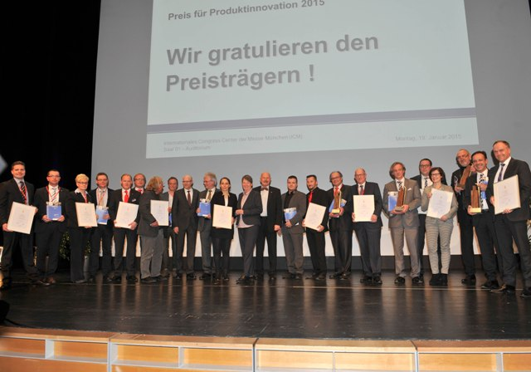
BAKA Award 2015 – Preisverleihung

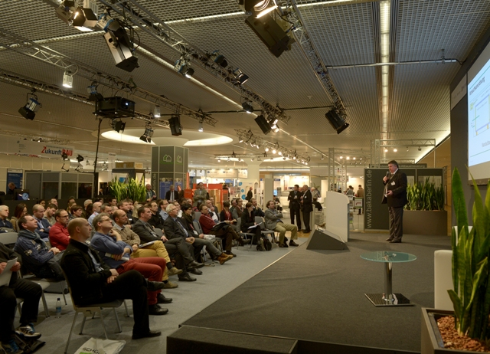
FORUM B0

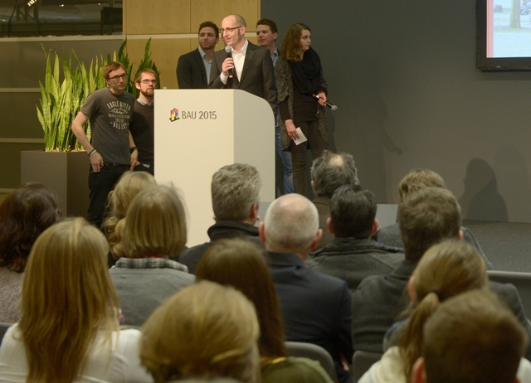
Hochschultag 2015

